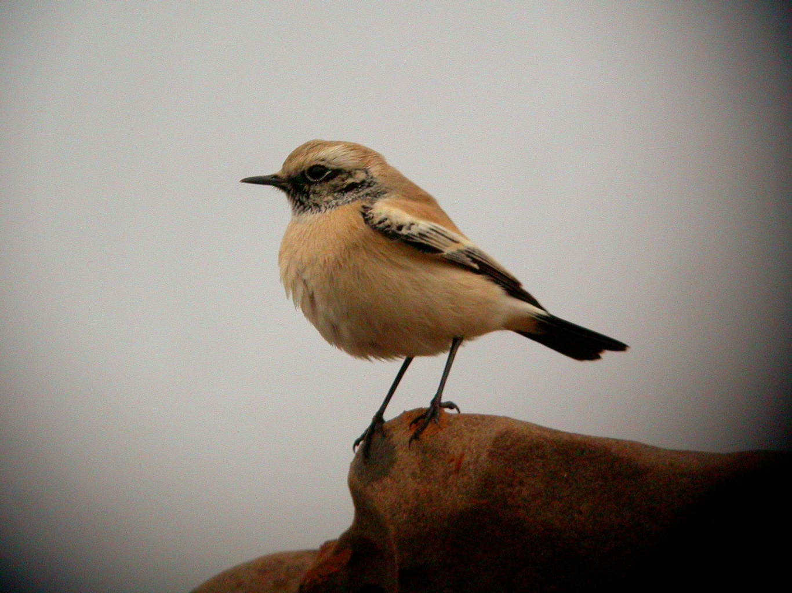
漠鴝 《本圖由吳崑龍先生提供》
科 別：雀形目鶲科
拉丁學名：Oenanthe deserti
英 文 名：Desert Wheatear
四縣腔名：漠(mok zit)
海陸腔名：漠(mọk zịt)
六堆地區名：漠(mok zit)

